**Robotika dan Sistem Cerdas**

**Webot Tutorial ‘Compound Solid and Physics Attributes’**

Diajukan untuk memenuhi UAS pada mata kuliah

Robotika dan Sistem Cerdas

Oleh :

Muhammad Syaiful Rahman (1103192198) (TK-43-GAB)



**PROGRAM STUDI S1 TEKNIK KOMPUTER**

**FAKULTAS TEKNIK ELEKTRO**

**UNIVERSITAS TELKOM**

**BANDUNG**

**2023**

1. Pertama klik 🡪 (File/ Save as World)

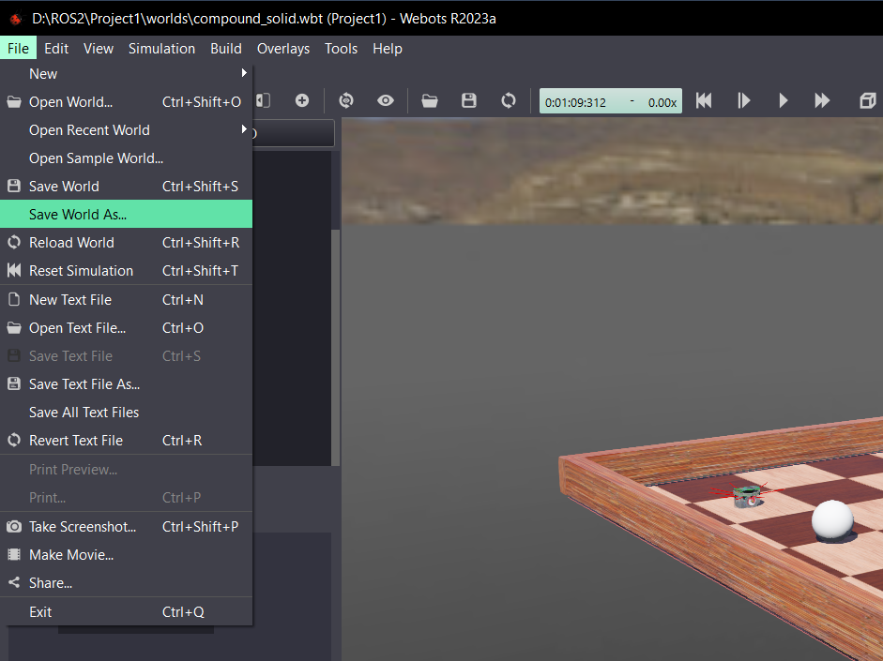

1. Beri nama file compound_solit.wbt (Sesuai dengan Webot Documentation)

1. Klik add node solid

1. Klik pada physics dan add physics node

1. A screenshot of a video game

   Description automatically generatedTambahkan add nodes group pada children, lalu add shape node dari children Group
2. 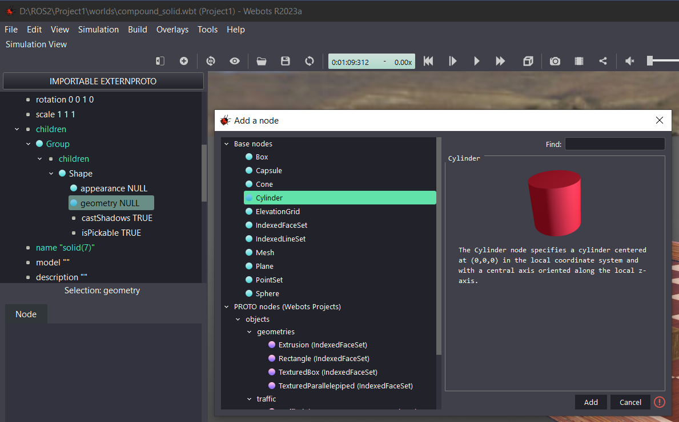Pada geometry Shape tambahkan base node cylinder
3. A screenshot of a computer

   Description automatically generated with medium confidenceAdd node transform pada children
4. Graphical user interface

   Description automatically generatedAdd shape pada children transform
5. Graphical user interface

   Description automatically generatedAdd sphere pada geometry
6. Pada sphere Geometry, ubah radius menjadi 0,03

1. Copy paste transform

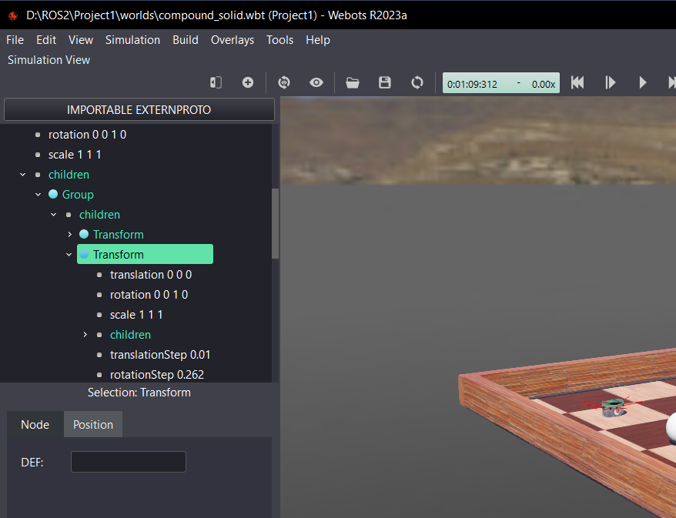

1. Pada physics ubah density menjadi -1 dan mass menjadi 2

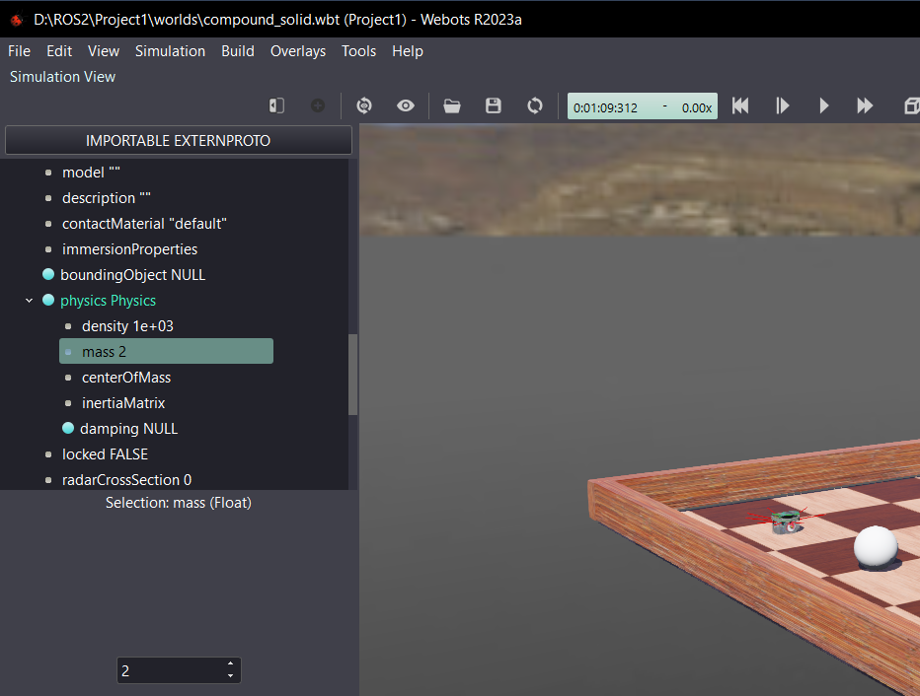

1. Beri nama contactMaterial menjadi ‘dumbbell’

1. A screenshot of a video game

   Description automatically generatedAdd ContactProperties pada ContactProperties di WorldInfo dan beri nama ‘dumbbell’ pada material2